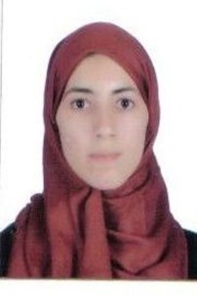
Jihan TAIMI

 Rue Mly Driss 8 Bloc A N°4, Tanger
GSM 06 34 38 80 51
@ jihantaimi@gmail.com

Objectif : Participer activement dans votre organisme, améliorer mes compétences.

Etat Civil

- Date et lieu de naissance : 23/03/1992 – Ksar El Kebir
- Célibataire
- Marocaine

Formations Académiques

2014-2016 : DCESS en Management & Administration des Affaires à ENCG- Tanger .

2013-2014 : Licence en sciences économiques et gestion auprès de l’université Abdelmalek Essaadi de Tanger.

2012-2013 : Obtention du DEUG en sciences économiques et gestion auprès de l'université Abdelmalek Essaadi de Tanger

2009-2010 : Baccalauréat en sciences expérimentales.

Expériences professionnelles

Février-Mars 2014: Stage en tant qu'Assistante comptable au sein du cabinet Audinia Consulting-Tanger.
AOUT 2015: Stage au sein de la banque Société Générale-Ksar Lekbir.

Atouts
Langues: Informatique:
Arabe: maternelle Outils Bureautiques
Français: Bon niveau
Anglais: niveau intermédiaire

